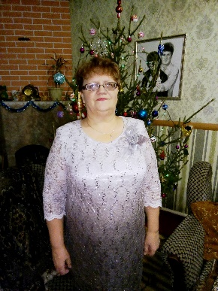
Ивашутенко Наталья Анатольевна
1960 года рождения. Живёт в с. Первомайское, Первомайский район. Образование среднее профессиональное (Томское педагогическое училище, специальность - учитель музыки). Работала учителем музыки в детском саду, специалистом по профессионально – психологическому отбору призывников в военкомате с. Первомайское. В настоящее время пенсионер. Вязанием увлекается с 2013 года. Любимые техники: крючком – амигуруми; спицами - жаккард. Самоучка. Ассортимент изделий: куклы, варежки. Наталья Анатольевна активный участник районных, областных выставок, конкурсов.
Награды:
- диплом II Cтепени Открытой областной выставки-конкурса прикладного творчества «Женщины, творящие красоту», 2018г., ОГАУК «Дворец народного творчества «Авангард», г. Томск;
- диплом III Cтепени Открытой областной выставки-конкурса прикладного творчества «Делаем все из шерсти», 2021г., ОГАУК «Дворец народного творчества «Авангард», г. Томск.
Контактный тел.: 8-923-423-27-60

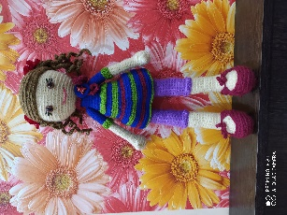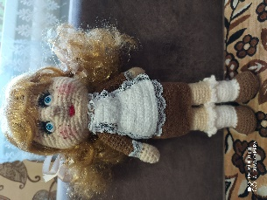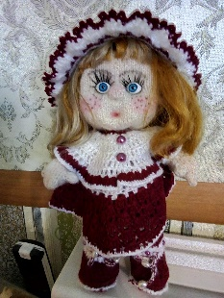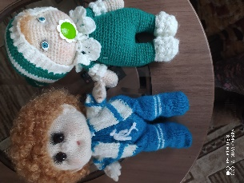
Милана. Крючок, Первоклассница. Крючок, Мариша. Крючок. Пупсы. Спицы, 22х11
40х14 35х16 24х15

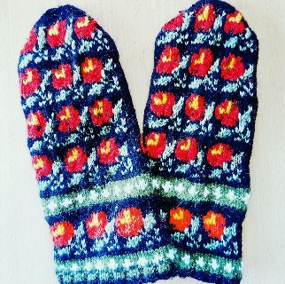 | 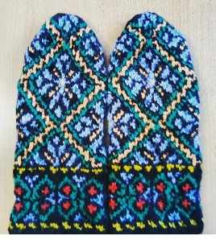 | 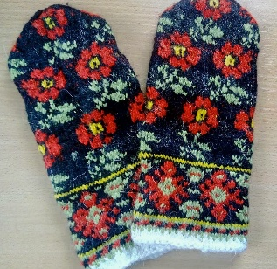 | 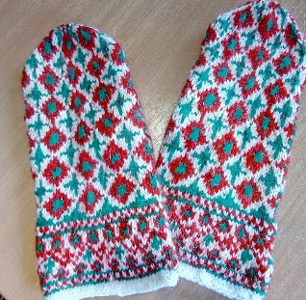 | 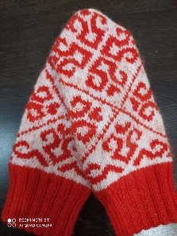
Варежки. Спицы, 24х10,5

